招商公告

广东建设工程监理有限公司（代理单位）受广州公交集团黄埔现代物流有限公司（招商人）委托，遵循公开、公平、公正的原则，现对黄埔现代物流公司立体仓屋面光伏发电合作项目进行公开招商，欢迎合格的投资人前来参加报名。现将本项目具体事宜公告如下：
一、项目名称：黄埔现代物流公司立体仓屋面光伏发电合作项目
二、服务地点：广州市黄埔区
三、资金来源：自筹资金。
四、招商内容：
1.项目基本情况及需求：光伏发电安全、清洁、广泛，是控制和减少排放，以碳达峰与碳中和目标促我国产业链转型升级的重要方向，也是广州公交集团黄埔现代物流有限公司（以下简称：黄埔现代物流）打造绿色工厂、智能工厂品牌形象，践行生态文明建设国家战略的有效途径。以黄埔现代物流公司立体仓屋面为载体，与投资人合作引入屋面光伏发电项目，概况如下：
项目地址位于广东省广州市黄埔区信华路68号，立体仓库光伏屋顶面积约0.9万平方米，项目规划装机容量约为1.2MW（建设规模以最终设计方案为准）。研究数据显示，项目地有较良好的太阳能资源，资源状况位于太阳能资源四类地区，全年日照时数约1400-2200小时。
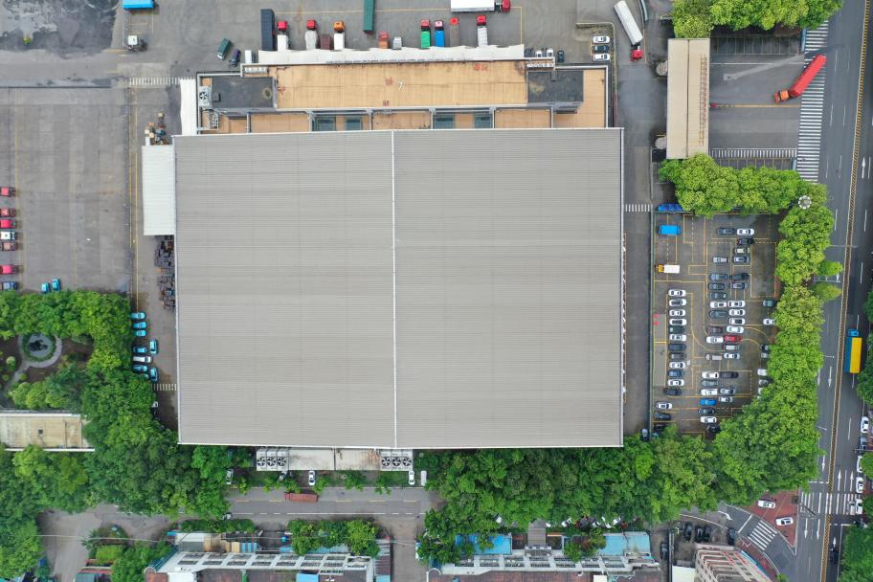
立体仓俯视图
本项目光伏组件拟安装在黄埔现代物流公司立体仓的屋顶，光伏电站总装机容量不低于1200kWp。
★2.合作条件：
（1）招商人按现状提供黄埔区信华路68号小北门屋面及中控室、配电房建设场地供投资人改造，通过对屋面改造安装光伏设备，解决屋面漏水问题的同时降低场地用电成本。项目发电优先供应招商人使用并享受市电价格9折以下的优惠价格使用光伏电量，余电并网收益招商人享受3%以上的分成。
（2）投资人负责该合作项目运作所有资金投入（负责项目出资改造、运营管理光伏设备），负责项目的投资、设计、安装、运营、维护，并向招商人提供节能服务。
（3）合作期项目的节能服务期不高于20年，自项目完成供电部门并网验收之日起计算。（以下“并网验收”均指完成供电部门并网验收）
（4）项目下的所有由投资人采购并安装的设备、设施和仪器等财产（简称“项目财产”）的所有权在合作期内属于投资人，合作期结束后属于招商人。
（5）项目建设所需要的主要物料（包括但不限于光伏组件、逆变器、电缆）需采用一线品牌，光伏组件采用隆基、晶科、晶澳品牌，组串式逆变器采用阳光、华为、锦浪、固德威品牌。
（6）投资人在项目实施前负责委托具有相关资质的第三方单位出具荷载计算书，评估所安装设施设备对屋顶的影响。
（7）投资人在项目建成后，负责项目相关设施设备安装所在屋顶的日常修缮。

五、投资人合格条件：
1.应具备《政府采购法》第二十二条规定的条件，提供下列材料；
1）为在中国境内依法注册的具有独立法人资格的企业法人，且合法存续，没有处于被吊销企业法人营业执照、责令停业或者被撤销等不良状态，具有独立承担民事责任的能力：提供最新的投资人营业执照副本复印件，若以不具有独立承担民事责任能力的分支机构投标，须取得具有法人资格的总公司的授权书，并提供总公司营业执照副本复印件；
2）有依法缴纳税收和社会保障资金的良好记录：提供声明（格式详见附件2）。
3）具有良好的商业信誉和健全的财务会计制度：提供声明（格式详见附件2）。
4）履行合同所必需的设备和专业技术能力：提供声明（格式详见附件2）。
5）参加采购活动前3年内，在经营活动中没有重大违法记录：提供声明（格式详见附件2）。【重大违法记录，是指供应商因违法经营受到刑事处罚或者责令停产停业、吊销许可证或者执照、较大数额罚款等行政处罚。（根据财库〔2022〕3 号文，较大数额罚款认定为200万元以上的罚款，法律、行政法规以及国务院有关部门明确规定相关领域“较大数额罚款”标准高于200万元的，从其规定 。）】
2.本项目的特定资格要求：未被列入“信用中国”网站(www.creditchina.gov.cn)“记录失信被执行人或重大税收违法案件当事人名单或政府采购严重违法失信行为”记录名单；不处于中国政府采购网(www.ccgp.gov.cn)“政府采购严重违法失信行为信息记录”中的禁止参加政府采购活动期间。（以招商代理机构于投标截止日当天在“信用中国”网站及中国政府采购网查询结果为准，如相关失信记录已失效，投标人需提供相关证明资料）。如“信用中国”网站查询结果显示“没有找到您搜索的企业”或“没有找到您搜索数据”，视为没有上述三类不良信用记录。
3.本项目不接受联合体投标。
六、报名及购买招商文件时间：
2023年4月10日至2023年4 月14 日，上午：9：30-11：30，下午：14：30-17：00。（节假日除外）
在规定的报名时间内，申请人须同时凭营业执照副本复印件、法定代表人证明书原件、法定代表人授权委托证明书原件（非法定代表人报名时提供）、本人身份证原件到广东建设工程监理有限公司（地址：广州市荔湾区流花路73号流花君庭三楼）购买招商文件，招商文件每套人民币300元，售后不退，逾期不受理。
以上资料一式一份，复印件加盖公章并提供原件核对。资料不全的，不予报名。投资人须保证其提供的投标资料的真实性，招商人有权在招商的任何阶段进行调查和核实，一旦发现虚假，将上报相关部门严肃查处。
如报名参加投标的申请人数量过少不足以形成充分竞争时，可以发出补充公告，适当延长报名时间。
七、资格审查方式：本项目采用资格后审方式。
八、潜在投资人或利害关系人对本招商公告及招商文件内容有异议的，向招商人书面提出。
异议受理部门：广州公交集团黄埔现代物流有限公司
异议受理电话：18126831299
异议受理地址：广州市黄埔区信华路68号
九、本公告在广州市交通站场建设管理中心有限公司网站（网址： https://www.gzzc.com.cn）、中国采购与招标网（http://www.chinabidding.com.cn）、广州国企阳光采购服务平台（http://cg.gemas.com.cn）和广东建设工程监理有限公司网站（http://www.gdces.cn）等媒体发布，本公告的修改、补充在各媒体发布的文本如有不同之处，以在广东建设工程监理有限公司网站发布的文本为准。
十、递交投标文件及启封时间、地点：
投标截止时间：2023年5月5日上午09：30。
投标文件递交地点：广州市荔湾区流花路73号流花君庭三楼会议室。
启封时间：2023年5月5日上午09：30。
启封地点：广州市荔湾区流花路73号流花君庭三楼会议室。
十一、招商单位：广州公交集团黄埔现代物流有限公司
联系人：林工 联系电话：020-82109847
十二、招商代理机构：广东建设工程监理有限公司
联系人：朱工 联系电话：020-36234265

广州公交集团黄埔现代物流有限公司
广东建设工程监理有限公司
2023年4月7日

